2024: ГОД ОРГАНИЗАЦИОННО-КАДРОВОГО ЕДИНСТВА

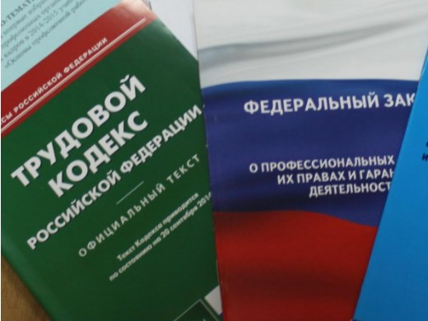Правовая инспекция труда Профсоюза | КАЛУЖСКАЯ ОБЛАСТНАЯ ОРГАНИЗАЦИЯ  ОБЩЕРОССИЙСКОГО ПРОФСОЮЗА ОБРАЗОВАНИЯ  https://www.eseur.ru/kaluga/  Информационный листок №7  Приказ об организации прокурорского надзора за соблюдением трудовых прав граждан.

Обновлен порядок осуществления прокурорского надзора за соблюдением трудовых прав граждан: кому из работодателей стоит ждать проверки?
Приказ Генеральной прокуратуры РФ от 5 февраля 2024 г. N 98
Генеральной прокуратурой РФ издан приказ об организации прокурорского надзора за соблюдением трудовых прав граждан. Документ предусматривает основания для проведения прокурорских проверок (напомним, что их проведение не ограничено мораторием на проверки, а процедура - не регламентирована нормами Закона о госконтроле). Итак, кому ждать в гости сотрудников прокуратуры:
- тем, у кого есть долги по заработной плате (в отношении каждого должника прокурор должен располагать сведениями о размере задолженности, ее периоде, количестве работников, перспективах погашения, об экономическом состоянии должника, а также изучать бухгалтерские документы, - а значит, проверки не избежать);
- тем, на кого пожаловались два и более работника - на невыплату зарплаты, нарушение охраны труда, отказ в оформлении трудового договора, причем прокурор будет обязан проверить
- тем, с кем работники судятся (прокурорам предписано постоянно мониторить такие судебные решения, а результаты мониторинга использовать в качестве оснований для проведения проверок);
- тем, чьи работники демонстрируют социальный протест - проводят голодовку, митинг, забастовку. Подобное основание для прокурорской проверки было и раньше, но только если митинг (забастовка, голодовка) спровоцированы массовыми увольнениями и невыплатами зарплаты, новый же проект о массовости ничего не говорит.
Прокуроры могут посетить и тех, кто:
- вводит режим неполного рабочего дня (недели) либо планирует сокращение штатов - во всяком случае, приказ обязывает прокуроров получать такую информацию от органов службы занятости и при этом обеспечивать права работников при проведении организационно-штатных мероприятий;
- принимает на работу мигрантов, а не граждан РФ;
- допустил наступление несчастного случая на производстве.
Приоритетным направлением надзорной деятельности будет надзор за соблюдением трудовых прав мобилизованных, контрактников и добровольцев, социально незащищенных категорий граждан (пенсионного и предпенсионного возраста, беременных женщин, многодетных, одиноких матерей и отцов, инвалидов, несовершеннолетних, молодежи и иных лиц), работников стратегических, системо- и градообразующих предприятий, организаций в сфере информационных технологий (электронной промышленности), производящих и реализующих социально значимые товары (услуги), медицинское оборудование, лекарственные средства.
Кроме того, прокуроры будут проверять сообщения об отсутствии в локальных актах и коллективных договорах порядка индексации зарплаты либо о непроведении индексации.

Калужская областная организация Профсоюза работников народного образования и науки РФ

Тел.факс: 57-64-69, prokaluga@mail.ru
Калуга, февраль, 2024
https://www.eseur.ru/kaluga/

